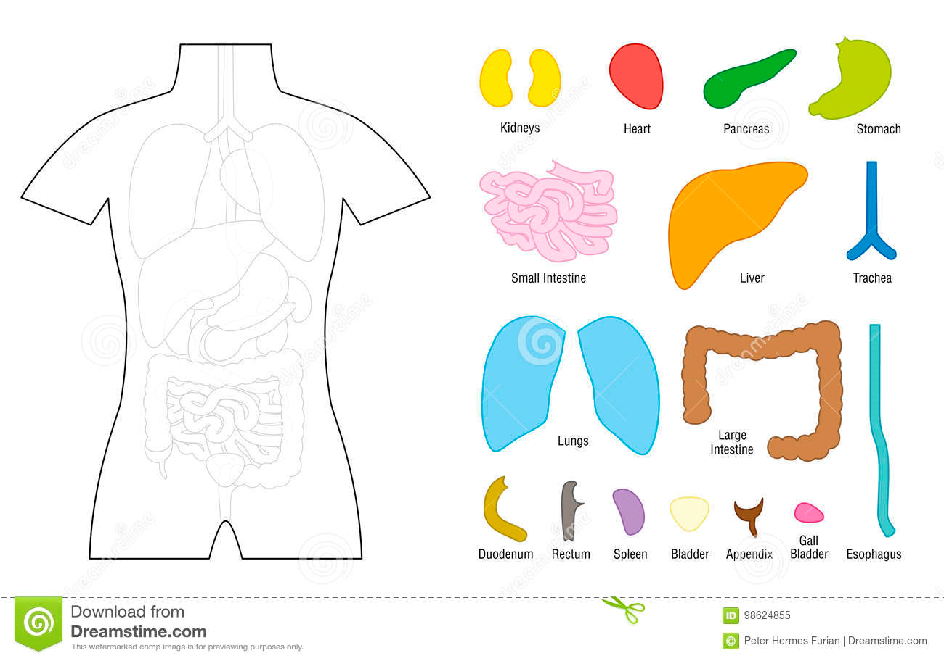

En bleu clair = poumons = réaliser les échanges gazeux 🡪 on ne peux pas respirer sans les poumons.

En bleu foncé = trachée (bronche droite et bronche gauche) = permet de faire passer l’air (o2) vers les poumons.

Rouge = cœur faire circuler le sang dans l’organisme en agissant comme une pompe par des contractions rythmiques.

Rose = vésicule billiaire = stocker la bile qui va être déversée dans l’intestin grêle pour décomposer les aliments.

Brun camel = appendice aucun rôle partciulier dans l’organisme

Mauve = rate filtre le sang et purifie = réserve de sang pour l’organisme (on peut vivre sans mais attention !!!)

Jaune = reins filtrer le sang pour conserver ce qui est important pour le corps, le reste va dans les urines.

Jaune pâle = vessie reservoir de l’urine avant d’être évacuée pas l’urêtre.